NOME: ___________________________________ DATA: _____ / _____/ ______
ESCOLA: _______________________________________________ PRÉ I ________
EIXO: MATEMÁTICA
1º) PINTE OS NÚMEROS

4 | M | G | 5 | 8 | A

2º) PINTE SOMENTE OS NÚMEROS

X
9
+
A
1
5

3º) PINTE O DESENHO QUE FOR MAIOR

4º) MARQUE UM X NO QUADRADINHO DO OBJETO QUE USAMOS PARA VER A HORA
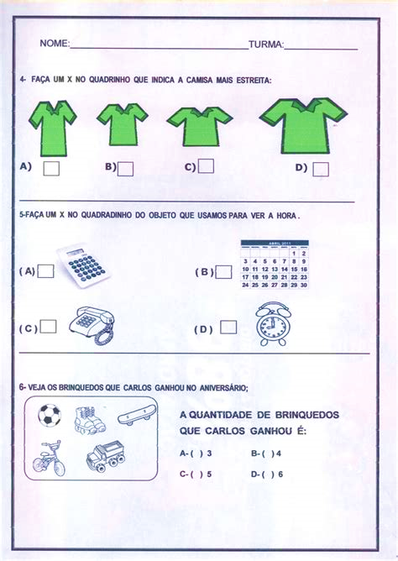

5º) MARQUE UM X NA FIGURA GEOMÉTRICA QUE TEM A MESMA FORMA QUE A BOLA DE FUTEBOL

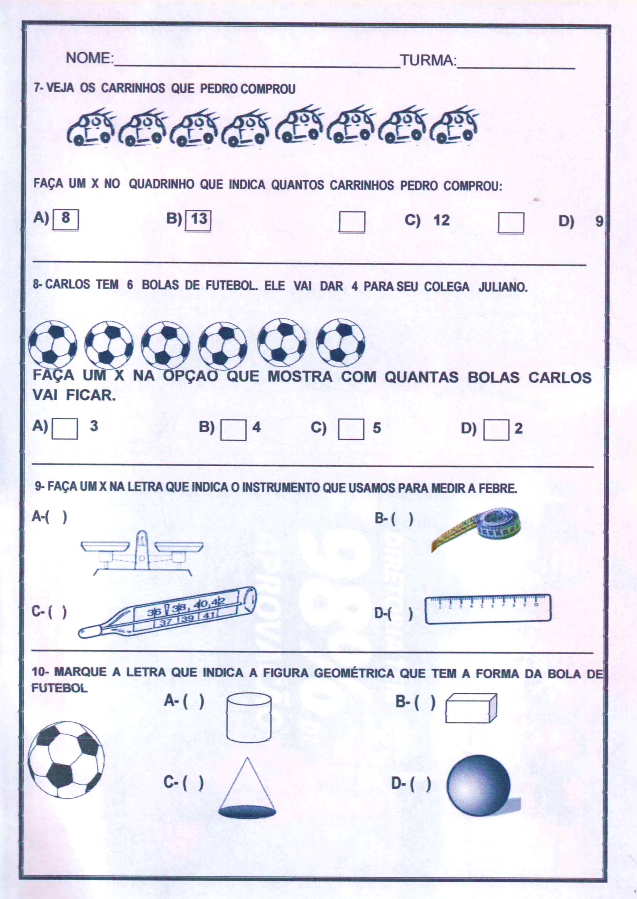

EIXO: NATUREZA E SOCIEDADE
1º) COM UM TRAÇO, LIGUE CADA PEÇA A CADA PARTE DO CORPO EM QUE O MENINO VAI USÁ-LA.
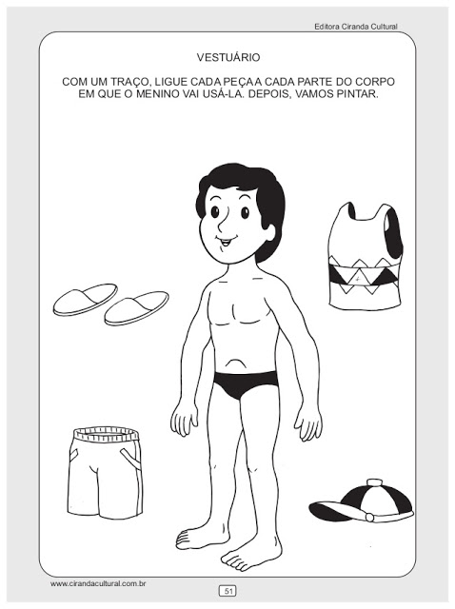

2º) DESENHE NO ESPAÇO ABAIXO O SEU AUTORRETRATO

3º) DESENHE AGORA SUA FAMÍLIA:

4º) COMPLETE O CORPO HUMANO

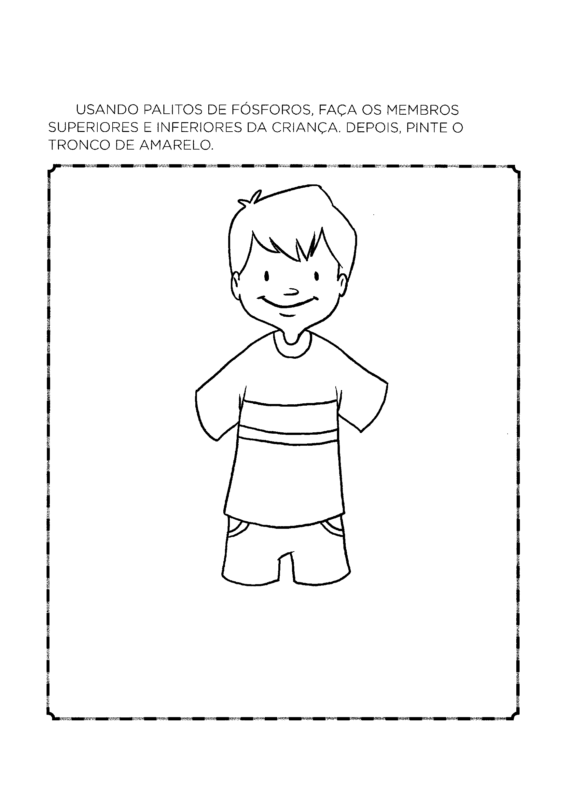

5º) FAÇA O SEU CORPO

EU SOU ASSIM...

EIXO: LÍNGUA PORTUGUESA
1º) ESCREVA O SEU NOME

2) PINTE AS LETRAS DO SEU NOME

A | B | C | D | E | F | G | H | I | J
K | L | M | N | O | P | Q | R | S | T
U | V | W | X | Y | Z

3º) DESENHE A HISTÓRIA QUE OUVIU

4º) MARQUE UM X NO QUADRADINHO ONDE SÓ APARECE LETRAS
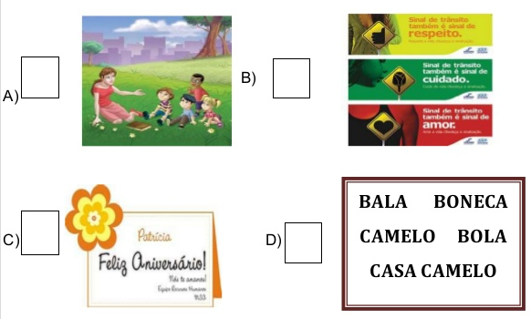

5º) LIGUE AS LETRAS IGUAIS
